РЕГРЕСИОНЕН АНАЛИЗ

Регресионният анализ е статистически метод за изследване на зависимости, при който и факторните променливи, и резултативните променливи са количествени признаци. Ще разгледаме пример на еднофакторен регресионен анализ.

Еднофакторен регресионен анализ
Да се изследва влиянието на променлива възраст на студентите върху размера на месечните им доходи. В този случай факторна променлива се явява възрастта на студентите (Х), а като резултат може да се разглежда променливата доход на студентите (Y). Тези променливи са количествени и следователно за тях може да се приложи регресионният анализ.
Решават се две задачи:
1. Да се определи дали съществува зависимост между променливите X и Y.
2. Ако такава зависимост съществува, то да се определи силата на тази връзка чрез коефицента на корелация.
Решение на задача 1:
Нека предположим, че зависимостта е линейна. Тогава трябва да определим коефициентите а и b в уравнението
Y = a + bX
При n на брой случаи, разглеждаме стойностите на независимата променливата Х и на резултативната променлива Y. Коефициентите трябва да се изберат по такъв начин, че правата, изразяваща корелационната зависимост да се приближава максимално до всички точки (X_{i}, Y_{i}) едновременно.
В случай, че не намерим подходяща права линия, която да приближава максимално нашите точки, след да потърсим функция от друг вид – парабола, експонента и др.
Ще анализираме входните данни, зададени с таблицата:
№ | възраст  Xi | доход  Yi
1 | 21 | 170
2 | 22 | 180
3 | 24 | 200
4 | 30 | 300
5 | 22 | 220
6 | 28 | 320
7 | 24 | 150
8 | 26 | 180
9 | 28 | 200
10 | 21 | 150

Средната възраст на анкетираните студенти е 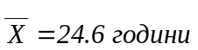
Средният доход е 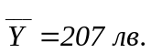
За да я изразим аналитично ще потърсим права линия, която да се приближава най-близко до точките с координати (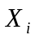,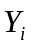), i=1,2,...., 10.
Уравнението на правата линия има вида

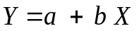
Коефициентите a и b трябва да са решения на системата от две уравнения с две неизвестни

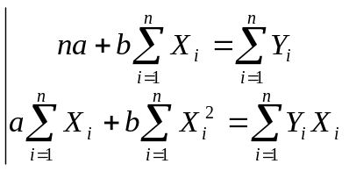
Системата може да бъде решена след като се пресметнат поотделно сумите 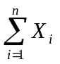, 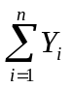, 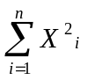 и 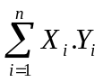 и се заместят в двете уравнения. Пресмятанията са описани в следващата помощна таблица:

№ | възраст  Xi | доход  Yi | 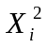 | 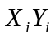
1 | 21 | 170 | 441 | 3570
2 | 22 | 180 | 484 | 3960
3 | 24 | 200 | 576 | 4800
4 | 30 | 300 | 900 | 9000
5 | 22 | 220 | 484 | 4840
6 | 28 | 320 | 784 | 8960
7 | 24 | 150 | 576 | 3600
8 | 26 | 180 | 676 | 4680
9 | 28 | 200 | 784 | 5600
10 | 21 | 150 | 441 | 3150
Сумо | 246 | 2070 | 6146 | 52160

Замествайки в системата тези суми получаваме следното:
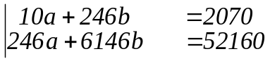

Коефициентите a и b могат да се пресметнат по формулите:

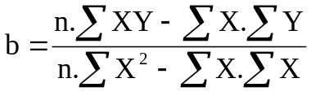

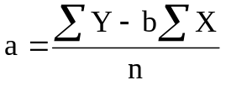

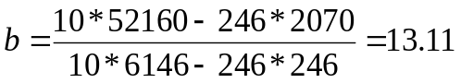

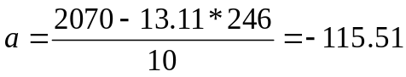
Следователно уравнението на правата линия има следния аналитичен вид:
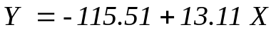
Получената права линия е представена на следващата графика:
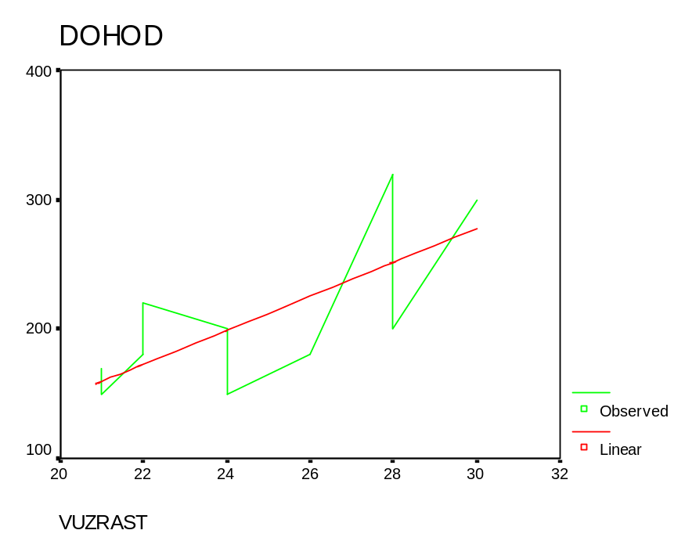
Силата на връзката между двете променливи X и Y се измерва с коефициента на корелация:

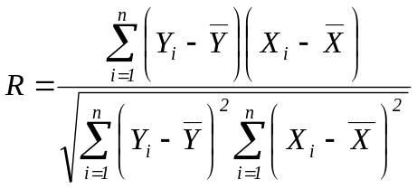
Ако R е между 0 и 0.3, връзката между двете променливи е слаба;
Ако R е между 0.3 и 0.7 – има средна корелация;
Ако R > 0.7 – има силна корелация.
Пресмятането на коефициента на корелация може да се извърши с помощта на таблицата:
№ | възраст  Xi | доход  Yi | 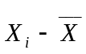 | 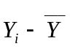 | 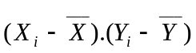 | 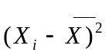 | 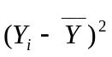
1 | 21 | 170 | -3.6 | -37 | 133.2 | 12.96 | 1369
2 | 22 | 180 | -2.6 | -27 | 70.2 | 6.76 | 729
3 | 24 | 200 | -0.6 | -7 | 4.2 | 0.36 | 49
4 | 30 | 300 | 5.4 | 93 | 502.2 | 29.16 | 8649
5 | 22 | 220 | -2.6 | 13 | -33.2 | 6.76 | 169
6 | 28 | 320 | 3.4 | 113 | 384.2 | 11.56 | 12769
7 | 24 | 150 | -0.6 | -57 | 34.2 | 0.36 | 3249
8 | 26 | 180 | 1.4 | -27 | -37.8 | 1.96 | 729
9 | 28 | 200 | 3.4 | -7 | -23.8 | 11.56 | 49
10 | 21 | 150 | -3.6 | -57 | 205.2 | 12.96 | 3249
 |  |  |  |  | 1238 | 94.4 | 31010

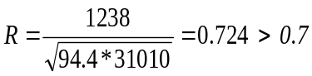

Следователно връзката между възрастта и дохода на студентите е силна.

